ეპიდსიტუაცია
30.05.2020 09:00 სთ

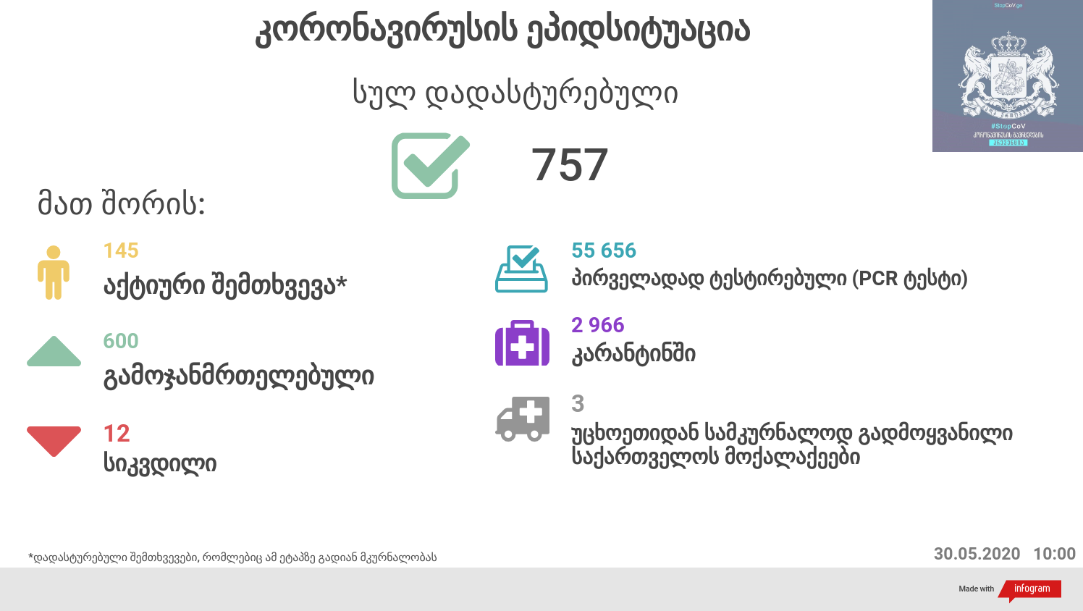

საქართველო
30 მაისის ტესტირების მონაცემები (ბოლო 24 საათი):
- ლუგარის (თბილისი) 906 ნიმუში (განმეორებითი 3)
- იმერეთის სამმართველო (ქუთაისი) 351 ნიმუში
- აჭარის სამმართველო (ბათუმი) 235 ნიმუში (განმეორებითი 65)
- თბილისის ცენტრალური ინფექციური საავადმყოფო 36 ნიმუში (განმეორებითი 7)
- კლინიკა „ნეოლაბი“ 124 ნიმუში (განმეორებითი 12)
- ბათუმის ინფექციური საავადმყოფო 42 ნიმუში
- „ციტო“ 57 ნიმუში (განმეორებითი 34)
- „მეგალაბი 9 ნიმუში (განმეორებითი 1)
- მოლეკულური დიაგნოსტიკის ცენტრი (CMD LAB) 19 ნიმუში
- გარემოსა და სოფლის მეურნეობის სამინისტროს ქუთაისის ლაბორატორია 21 ნიმუში (განმეორებითი 1)
- ზუგდიდის ინფექციური 122 ნიმუში (განმეორებითი 2)
- „ავერსის“ კლინიკა 126 ნიმუში (განმეორებითი 12)
- ნიუ ჰოსპიტალსუ 128 (განმეორებითი 1)
სულ 2 176 (ტესტირებული ნიმუშების 68,5 % მოდის დაავადებათა კონტროლისა და საზოგადოებრივი ჯანმრთელობის ეროვნული ცენტრის სამ ლაბორატორიაზე თბილისი, ბათუმი, ქუთაისი)
აქედან 2 038 პირველადი ნიმუში
სულ ჯამში 30.01.2020-დან დღემდე გამოკვლეულია 55 656 შესაძლო შემთხვევის პირველადი ნიმუში.
ლაბორატორიის დატვირთვა 30.01.2020-დან შეადგენს 59 398 ნიმუშს (შესაძლო და განმეორებითი ნიმუშები).
დადასტურებულია 757 შემთხვევა
ახალი დადასტურებულია 11 აქედან 2 ბოლნისიდან, 9 დადასტურებულ შემთხვევასთან კონტაქტი (ერთი კლასტერის წარმომადგენლები, თბილისი)
გამოჯანმრთელდა 600
სიკვდილი 12
ლეტალობის მაჩვენებელი 1.59%

30 მაისის (09:00) მონაცემებით, სულ ჯამში დაფიქსირებულია 6 033 835 შემთხვევა, მსოფლიო მასშტაბით 213 ქვეყანაში, აქედან:
გამოჯანმრთელდა 2 661 163
დაფიქსირდა სიკვდილის 366 891 შემთხვევაში

საქართველოს სამეზობლო ქვეყნების, ევროპასა და მსოფლიოში ყველაზე დასენიანებული ქვეყნების მონაცემები, 30.05.2020
ქვეყანა | სულ დადასტურებული შემთხვევები | სულ სიკვდილის შემთხვევები | ლეტალობის მაჩვენებელი (%)
ამერიკა | 1,793,530 | 104,542 | 5.83
ბრაზილია | 468,338 | 27,944 | 5.97
რუსეთი | 387,623 | 4,374 | 1.13
ესპანეთი | 285,644 | 27,121 | 9.49
გაერთიანებული სამეფო | 271,222 | 38,161 | 14.07
იტალია | 232,248 | 33,229 | 14.31
საფრანგეთი | 186,835 | 28,714 | 15.37
გერმანია | 183,019 | 8,594 | 4.70
ინდოეთი | 173,763 | 4,980 | 2.87
თურქეთი | 162,120 | 4,489 | 2.77
პერუ | 148,285 | 4,230 | 2.85
ირანი | 146,668 | 7,677 | 5.23
ჩილე | 90,638 | 944 | 1.04
კანადა | 89,418 | 6,979 | 7.80
მექსიკა | 84,627 | 9,415 | 11.13
ჩინეთი | 82,999 | 4,634 | 5.58
ბელორუსია | 40,764 | 224 | 0.55
უკრაინა | 22,811 | 679 | 2.98
ისრაელი | 16,987 | 284 | 1.67
ყაზახეთი | 10,382 | 37 | 0.36
სომხეთი | 8,676 | 120 | 1.38
მოლდოვა | 7,896 | 288 | 3.65
ერაყი | 5,873 | 185 | 3.15
აზერბაიჯანი | 4,989 | 58 | 1.16
უზბეკეთი | 3,488 | 14 | 0.40
ყირგიზეთი | 1,722 | 16 | 0.93
საქართველო | 757 | 12 | 1.59

(წყარო:-https://www.worldometers.info/coronavirus/)

